2.4.1. Dado el conjunto de 4 discos que muestra la figura, calcula los bloques de paridad y completa la figura.
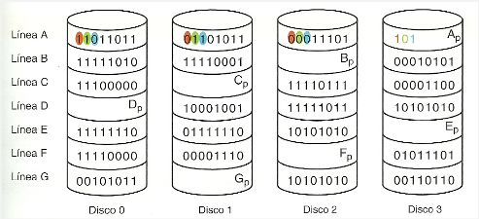
Ap = 10101101
Bp = 00011110
Cp = 00011011
Dp = 11011000
Ep = 00101010
Fp = 10100011
Gp = 10110111

- Imagina que se perdiera el disco 1. Llega una petición de lectura de la línea F, ¿podría realizarse? ¿cómo?
Si, con el bloque de paridad Fp y el resto de discos.

- Una vez que se ha conseguido un disco adecuado se decide sustituir el disco dañado y recuperar el funcionamiento normal usando los 4 discos. Recupera la información de dicho disco utilizando solo la información de los discos 0, 2 y 3.
  - Disco 1
    - Linea A: 01101011
    - Linea B: 11110001
    - Linea C: 00011011
    - Linea D: 10001001
    - Linea E: 01111110
    - Linea F: 00001110
    - Linea G: 10110111

